Павлодар облысы әкімдігінің 2015 жылғы 22 мамырдағы "Қоршаған ортаны қорғау саласындағы мемлекеттік көрсетілетін қызметтер регламенттерін бекіту туралы" № 145/5 қаулысына өзгерістер енгізу туралы
Күшін жойған
Павлодар облыстық әкімдігінің 2017 жылғы 14 қарашадағы № 352/6 қаулысы. Павлодар облысының Әділет департаментінде 2017 жылғы 30 қарашада № 5714 болып тіркелді. Күші жойылды - Павлодар облысы әкімдігінің 2021 жылғы 25 қаңтардағы № 30/1 (алғашқы ресми жарияланған күнінен кейін күнтізбелік он күн өткен соң қолданысқа енгізіледі) қаулысымен
Ескерту. Күші жойылды - Павлодар облысы әкімдігінің 25.01.2021 № 30/1 (алғашқы ресми жарияланған күнінен кейін күнтізбелік он күн өткен соң қолданысқа енгізіледі) қаулысымен.
Қазақстан Республикасының 2013 жылғы 15 сәуірдегі "Мемлекеттік көрсетілетін қызметтер туралы" Заңының 16-бабы 3-тармағына сәйкес Павлодар облысының әкімдігі ҚАУЛЫ ЕТЕДІ:
1. Павлодар облысы әкімдігінің 2015 жылғы 22 мамырдағы "Қоршаған ортаны қорғау саласындағы мемлекеттік көрсетілетін қызметтер регламенттерін бекіту туралы" № 145/5 қаулысына (Нормативтік құқықтық актілерді мемлекеттік тіркеу тізілімінде № 4560 болып тіркелген, 2015 жылғы 17 шілдеде "Регион.kz" газетінде жарияланған) келесі өзгерістер енгізілсін:
көрсетілген қаулымен бекітілген "ІІ, ІІІ және IV санаттардағы объектілер үшін қоршаған ортаға эмиссияға рұқсат беру" мемлекеттік көрсетілетін қызмет регламенті осы қаулының 1-қосымшасына сәйкес жаңа редакцияда жазылсын;
көрсетілген қаулымен бекітілген "II, III және IV санаттардағы объектілер үшін мемлекеттік экологиялық сараптама қорытындысын беру" мемлекеттік көрсетілетін қызмет регламенті осы қаулының 2-қосымшасына сәйкес жаңа редакцияда жазылсын.
2. "Павлодар облысының жер қойнауын пайдалану, қоршаған орта және су ресурстары басқармасы" мемлекеттік мекемесі заңнамамен белгіленген тәртіпте:
осы қаулының аумақтық әділет органында мемлекеттік тіркелуін;
осы қаулыны мемлекеттік тіркеуден өткеннен кейін күнтізбелік он күн ішінде осы қаулының көшірмесін қағаз және электронды түрде қазақ және орыс тілдерінде ресми жариялау және Қазақстан Республикасы нормативтік құқықтық актілерінің эталондық бақылау банкінде орналастыру үшін "Республикалық құқықтық ақпарат орталығы" шаруашылық жүргізу құқығындағы республикалық мемлекеттік кәсіпорнына жолдауды;
осы қаулыны Павлодар облысы әкімдігінің интернет-ресурсында орналастыруды қамтамасыз етсін.
3. Осы қаулының орындалуын бақылау облыс әкімінің орынбасары Б.К. Қасеновке жүктелсін.
4. Осы қаулы алғашқы ресми жарияланған күнінен кейін күнтізбелік он күн өткен соң қолданысқа енгізіледі.
Облыс әкімі | Б. Бақауов
Павлодар облысы әкімдігінің
2017 жылғы "14" қарашадағы
№ 352/6 қаулысына
1-қосымша
Павлодар облысы әкімдігінің
2015 жылғы "22" мамырдағы
№ 145/5 қаулысымен
бекітілді
"ІІ, ІІІ және IV санаттардағы объектілер үшін
қоршаған ортаға эмиссияға рұқсат беру"
мемлекеттік көрсетілетін қызмет регламенті
1-тарау. Жалпы ережелер
1. "ІІ, ІІІ және IV санаттардағы объектілер үшін қоршаған ортаға эмиссияға рұқсат беру" мемлекеттік көрсетілетін қызметін (бұдан әрі - мемлекеттік көрсетілетін қызмет) "Павлодар облысының жер қойнауын пайдалану, қоршаған орта және су ресурстары басқармасы" мемлекеттік мекемесі (бұдан әрі - көрсетілетін қызметті беруші) көрсетеді.
Өтініштерді қабылдау және мемлекеттік қызмет көрсету нәтижелерін беру:
1) "Азаматтарға арналған үкімет" мемлекеттік корпорациясы" коммерциялық емес акционерлік қоғамы (бұдан әрі - Мемлекеттік корпорация);
2) көрсетілетін қызметті берушінің кеңсесі;
3) www.egov.kz "электрондық үкімет" веб-порталы (бұдан әрі - портал) арқылы жүзеге асырылады.
2. Мемлекеттік қызметті көрсету нысаны: электрондық және (немесе) қағаз түрінде.
3. Мемлекеттік қызметті көрсету нәтижесі - II, III және IV санаттардағы объектілер үшін қоршаған ортаға эмиссияға рұқсат, рұқсатты қайта ресімдеу (бұдан әрі - қоршаған ортаға эмиссияға рұқсат) немесе Қазақстан Республикасы Энергетика министрінің 2015 жылғы 23 сәуірдегі "Қоршаған ортаны қорғау саласындағы мемлекеттік көрсетілетін қызмет стандарттарын бекіту туралы" № 301 бұйрығымен бекітілген "ІІ, ІІІ және IV санаттардағы объектілер үшін қоршаған ортаға эмиссияға рұқсат беру" мемлекеттік көрсетілетін қызмет стандартының (бұдан әрі - Стандарт) 10-тармағымен көрсетілген жағдайларда және негіздер бойынша мемлекеттік қызметті көрсетуден бас тарту туралы дәлелді жауап.
Мемлекеттік қызмет көрсету нәтижесін беру нысаны: электрондық және (немесе) қағаз түрінде.
Көрсетілетін қызметті алушы мемлекеттік көрсетілетін қызметті қағаз жеткізгіште алу үшін өтініш берген жағдайда, мемлекеттік қызмет көрсету нәтижесі электрондық нысанда ресімделеді, қағазға басып шығарылады, көрсетілетін қызметті беруші уәкiлеттi тұлғасының мөрімен және қолымен расталады.
Порталда мемлекеттік қызмет көрсету нәтижесі көрсетілетін қызметті алушының "жеке кабинетіне" көрсетілетін қызметті берушінің уәкілетті тұлғасының электрондық цифрлық қолтаңбасымен (бұдан әрі - ЭЦҚ) қол қойылған электрондық құжат нысанында жіберіледі.
2-тарау. Мемлекеттік қызмет көрсету процесінде көрсетілетін
қызметті берушінің құрылымдық бөлімшелерінің
(қызметкерлерінің) іс-қимыл тәртібін сипаттау
4. Мемлекеттік қызмет көрсету рәсімін (іс-қимылын) бастау үшін негіз Стандарттың 9-тармағында көзделген құжаттар топтамасын қоса бере отырып, ІІ және ІІІ санаттардағы объектілер үшін қоршаған ортаға эмиссияға рұқсат алу үшін Стандарттың 1-қосымшасына, IV санаттағы объектілер үшін қоршаған ортаға эмиссияға рұқсат алу үшін Стандарттың 2-қосымшасына, ІІ, ІІІ және IV санаттардағы объектілер үшін қоршаған ортаға эмиссияға рұқсатты қайта ресімдеу үшін Стандарттың 3-қосымшасына сәйкес нысан бойынша өтінімі немесе көрсетілетін қызметті алушының ЭЦҚ-мен куәландырылған электрондық құжат нысанындағы сұрау болып табылады.
5. Мемлекеттік қызметті көрсету процесінің құрамына кіретін рәсімдердің (іс-қимылдың) мазмұны:
1) келіп түскен құжаттарды көрсетілетін қызметті беруші кеңсесі қызметкерінің қабылдауы, тіркеуі және көрсетілетін қызметті беруші басшысының қарауына жіберуі - 20 (жиырма) минут;
2) көрсетілетін қызметті беруші басшысының бұрыштамасы бар құжаттарды жауапты құрылымдық бөлімшеге жіберу - 40 (қырық) минут;
3) құрылымдық бөлімше басшысының қабылданған құжаттарды қарау үшін жауапты орындаушыны анықтауы - 1 (бір) жұмыс күні ішінде;
4) жауапты орындаушының ұсынылған құжаттардың заңнаманың талаптарына сәйкестігін қарауы, нәтижені дайындау және құрылымдық бөлімше басшысының қарауына жіберуі:
қоршаған ортаға эмиссияға рұқсаттың (27 (жиырма жеті) күнтізбелік күнінен аспау) немесе Стандарттың 10-тармағымен көрсетілген жағдайларда және негіздер бойынша бас тарту туралы дәлелді жауап (12 (он екі) күнтізбелік күнінен аспау) жобасын - ІІ санаттағы объектілер үшін;
қоршаған ортаға эмиссияға рұқсаттың (7 (жеті) жұмыс күнінен аспау) немесе Стандарттың 10-тармағымен көрсетілген жағдайларда және негіздер бойынша бас тарту туралы дәлелді жауап (2 (екі) күнтізбелік күнінен аспау) жобасын - ІІІ санаттағы объектілер үшін;
қоршаған ортаға эмиссияға рұқсаттың немесе Стандарттың 10-тармағымен көрсетілген жағдайларда және негіздер бойынша бас тарту туралы дәлелді жауап жобасын (2 (екі) жұмыс күнінен аспау) - IV санаттағы объектілер үшін;
қоршаған ортаға эмиссияға рұқсаттың жобасын (27 (жиырма жеті) күнтізбелік күн ішінде) - рұқсатты қайта ресімдеу жағдайларда;
5) құрылымдық бөлімше басшысының қоршаған ортаға эмиссияға рұқсаттың немесе Стандарттың 10-тармағымен көрсетілген жағдайларда және негіздер бойынша бас тарту туралы дәлелді жауап жобасын қарауы - 40 (қырық) минут;
6) көрсетілетін қызметті беруші басшының қоршаған ортаға эмиссияға рұқсаттың немесе Стандарттың 10-тармағымен көрсетілген жағдайларда және негіздер бойынша бас тарту туралы дәлелді жауап жобасын қарауы - 40 (қырық) минут;
7) мемлекеттік қызмет нәтижесін көрсетілетін қызметті алушыға немесе Мемлекеттік корпорацияға жіберу немесе ЭЦҚ қойылған электрондық құжат нысаны түрінде көрсетілетін қызметті алушының "жеке кабинетіне" жіберу - 20 (жиырма) минут.
3-тарау. Мемлекеттік қызметті көрсету процесінде көрсетілетін
қызметті берушінің құрылымдық бөлімшелерінің
(қызметкерлерінің) өзара іс-қимыл тәртібін сипаттау
6. Мемлекеттік қызмет көрсету процесіне қатысатын көрсетілетін қызметті берушінің құрылымдық бөлімшелерінің (қызметкерлерінің) тізбесі:
1) кеңсенің қызметкері;
2) көрсетілетін қызметті берушінің басшысы;
3) құрылымдық бөлімшенің басшысы;
4) жауапты орындаушы.
7. Көрсетілетін қызметті берушінің құрылымдық бөлімшелері (қызметкерлері) арасындағы рәсімдер (іс-қимылдар) реттілігін сипаттау осы регламенттің 1-қосымшасында көрсетілген.
4-тарау. Мемлекеттік қызмет көрсету процесінде
Мемлекеттік корпорациямен және (немесе) өзге де қызмет
берушілермен өзара іс-қимыл тәртібін, сондай-ақ
ақпараттық жүйелерді пайдалану тәртібін сипаттау
8. Мемлекеттік корпорацияға жүгіну тәртібін сипаттау, көрсетілетін қызметті алушының сұрау салуын өңдеу ұзақтығы:
1) мемлекеттік қызметті алу үшін көрсетілетін қызметті алушы Мемлекеттік корпорацияға жүгінеді;
2) Мемлекеттік корпорацияның қызметкері өтінімнің дұрыс толтырылуын және құжаттар топтамасының толықтығын Стандарттың 9-тармағына сәйкестігін тексереді.
Көрсетілетін қызметті алушы құжаттардың топтамасын толық ұсынбаған жағдайда, Мемлекеттік корпорацияның қызметкері өтінішті қабылдаудан бас тартады және Стандарттың 4-қосымшасына сәйкес нысан бойынша құжаттарды қабылдаудан бас тарту туралы қолхат береді.
Өтініш дұрыс толтырылғанда және құжаттардың топтамасы толық ұсынылған жағдайда, Мемлекеттік корпорацияның қызметкері көрсетілетін қызметті алушыға құжаттардың қабылданғаны туралы қолхатты береді.
3) құжаттарды қабылдау кезінде Мемлекеттік корпорацияның қызметкері құжаттардың электрондық көшірмелерін жасайды, содан кейін түпнұсқаларын көрсетілетін қызметті алушыға қайтарады.
Көрсетілетін қызметті алушыға қызмет көрсетудің рұқсат етілген ең ұзақ уақыты - 20 (жиырма) минут.
4) Көрсетілетін қызметті беруші II, III және IV санаттардағы объектілер үшін қоршаған ортаға эмиссияға рұқсатты (немесе бас тарту туралы дәлелді жауабын) дайындайды және оны Мемлекеттік корпорацияға жібереді (ІІ санаттағы объектілер үшін қоршаған ортаға эмиссияға рұқсат беру - өтінімді тіркеу күнiнен бастап 1 (бір) айдан аспайды, ІІІ санаттағы объектілер үшін - өтінімді тіркеу күнiнен бастап 10 (он) жұмыс күнінен аспайды, IV санаттағы объектілер үшін - өтінімді тіркеу күнiнен бастап 5 (бес) жұмыс күнінен аспайды, рұқсатты қайта ресімдеу - 1 (бір) айдың ішінде, ІІ санаттағы объектілер үшін бас тарту туралы дәлелді жауап беру - өтінімді тіркеу күнiнен бастап 15 (он бес) күнтізбелік күнінен аспайды, ІІІ санаттағы объектілер үшін - өтінімді тіркеу күнiнен бастап 5 (бес) күнтізбелік күнінен аспайды);
5) Мемлекеттік корпорацияның қызметкері көрсетілетін қызметті алушыға (немесе нотариалды расталған сенімхат бойынша оның өкіліне) жеке басты куәландыратын құжатты (немесе нотариалды расталған сенімхат бойынша оның өкілімен сенімхатты) ұсынған жағдайда, қолхат негізінде мемлекеттік қызметті көрсету нәтижесін береді.
9. Мемлекеттік қызметті Мемлекеттік корпорация арқылы алу тәртібі, Мемлекеттік корпорация үшін біріктірілген ақпараттық жүйесінде (бұдан әрі - Мемлекеттік корпорацияның БАЖ) Мемлекеттік корпорация қызметкерлерінің көрсетілетін қызметті алушының сұранысын тіркеу және өңдеу кезіндегі әрекеті:
1) 1-процесс - қызмет көрсету үшін Мемлекеттік корпорация операторының Мемлекеттік корпорация БАЖ-да логин мен парольді енгізуі (авторизациялау процесі);
2) 2-процесс - Мемлекеттік корпорация операторының осы Регламентте көрсетілген қызметті таңдауы, қызмет көрсету үшін сұрау салу нысанын экранға шығаруы және Мемлекеттік корпорация операторының көрсетілетін қызметті алушы деректерін, сондай-ақ көрсетілетін қызметті алушы уәкілінің сенімхаты бойынша деректерін (нотариус куәландырған сенімхаты болған кезде) енгізуі (сенімхатты өзгеше куәландыру кезінде - сенімхаттың деректері толтырылмайды);
3) 3-процесс - "электрондық-үкімет" шлюзі (бұдан әрі - ЭҮШ) арқылы "Жеке тұлғалар" мемлекеттік деректер базасына/"Заңды тұлғалар" мемлекеттік деректер базасына (бұдан әрі - ЖТ МДБ/ЗТ МДБ) көрсетілетін қызметті алушы деректері туралы, сондай-ақ бірыңғай нотариалдық ақпараттық жүйесіне (бұдан әрі - БНАЖ) көрсетілетін қызметті алушы уәкілінің сенімхат деректері туралы сұрау салуды жолдау;
4) 1-шарт - ЖТ МДБ/ЗТ МДБ-да көрсетілетін қызметті алушы деректерінің, БНАЖ-да сенімхат деректерінің болуын тексеру;
5) 4-процесс - ЖТ МДБ/ЗТ МДБ-да көрсетілетін қызметті алушы деректерінің, БНАЖ-да сенімхат деректерінің болмауына байланысты деректерді алу мүмкін еместігі туралы хабарламаны қалыптастыру;
6) 5-процесс - Мемлекеттік корпорация операторының сұрау салу нысанын құжаттардың қағаз нысанында болуы туралы белгілеу бөлігінде толтыруы және көрсетілетін қызметті алушы ұсынған құжаттарды сканерлеуі, оларды сұрау салу нысанына бекітуі және қызмет көрсету үшін сұрау салудың толтырылған нысанын (енгізілген деректерді) ЭЦҚ арқылы куәландыруы;
7) 6-процесс - ЭҮП арқылы "Е-лицензиялау" мемлекеттік дерекқоры" ақпараттық жүйесіне (бұдан әрі - "Е-лицензиялау" МДБ АЖ) Мемлекеттік корпорация операторының ЭЦҚ-мен куәландырылған (қол қойылған) электрондық құжатты (қызметті алушының сұрауын) жолдауы;
8) 7-процесс - "Е-лицензиялау" МДБ АЖ-да электрондық құжатты тіркеу;
9) 2-шарт - көрсетілетін қызметті берушінің Стандартта көрсетілген қоса берілген көрсетілетін қызметті алушы құжаттарының қызмет көрсету негіздеріне сәйкестігін тексеруі (өңдеуі);
10) 8-процесс – "Е-лицензиялау" МДБ АЖ-да көрсетілетін қызметті алушының құжаттарында бұзушылықтардың болуына байланысты сұратылған қызметті көрсетуден бас тарту туралы хабарламаны қалыптастыру;
11) 9-процесс – көрсетілетін қызметті алушының Мемлекеттік корпорацияның операторы арқылы "Е-лицензиялау" МДБ АЖ қалыптастырған қызмет нәтижесін алуы.
10. Мемлекеттік қызмет портал арқылы көрсетілген кезде көрсетілетін қызметті беруші мен көрсетілетін қызметті алушының жүгіну тәртібі мен рәсімдер (іс-қимылдар) реттілігін сипаттау:
1) көрсетілетін қызметті алушы компьютерінің интернет-браузерінде сақталған өзінің ЭЦҚ тіркеу куәлігінің көмегімен порталда тіркеуді жүзеге асырады (порталда тіркелмеген қызметті алушы үшін жүзеге асырылады);
2) 1-процесс – көрсетілетін қызметті алушының ЭЦҚ тіркеу куәлігін компьютерінің интернет-браузеріне бекітуі, мемлекеттік қызметті алу үшін көрсетілетін қызметті алушының порталда парольді енгізуі (авторизациялау процесі);
3) 1-шарт – жеке сәйкестендіру нөмірі/бизнес сәйкестендіру нөмірі (бұдан әрі – ЖСН/БСН) және пароль арқылы тіркелген көрсетілетін қызметті алушы туралы деректердің дұрыстығын порталда тексеру;
4) 2-процесс – көрсетілетін қызметті алушының деректерінде бұзушылықтардың болуына байланысты порталда авторизациялаудан бас тарту туралы хабарламаны қалыптастыру;
5) 3-процесс – осы Регламентте көрсетілген көрсетілетін қызметті алушының қызметті таңдауы, экранға қызмет көрсету үшін сұрау салу нысанын шығару және оның құрылымы мен форматтық талаптарын ескере отырып, сұрау салу нысанына қажетті құжаттардың көшірмелерін электрондық түрде бекіте отырып, көрсетілетін қызметті алушының нысанды толтыруы (деректерді енгізуі);
6) 4-процесс – көрсетілетін қызметті алушының сұрауды куәландыруы (қол қоюы) үшін ЭЦҚ тіркеу куәлігін таңдауы;
7) 2-шарт – порталда ЭЦҚ тіркеу куәлігінің әрекет ету мерзімін және қайтарып алынған (күші жойылған) тіркеу куәліктерінің тізімінде болмауын, сондай-ақ сұрау салудағы көрсетілген ЖСН/БСН және ЭЦҚ тіркеу куәлігінде көрсетілген ЖСН/БСН арасындағы сәйкестендіру деректерінің сәйкес келуін тексеру;
8) 5-процесс – көрсетілетін қызметті алушының ЭЦҚ түпнұсқалығының расталмауына байланысты сұрау салынатын қызметтен бас тарту туралы хабарламаны қалыптастыру;
9) 6-процесс – көрсетілетін қызметті алушының ЭЦҚ арқылы қызмет көрсетуге сұрау салудың толтырылған нысанын (енгізілген деректерді) растауы (қол қоюы);
10) 7-процесс – "Е-лицензиялау" МДБ АЖ-да электрондық құжатты (қызметті алушының сұрау салуын) тіркеу;
11) 3-шарт – көрсетілетін қызмет берушінің Стандартта көрсетілген, қоса берілген көрсетілетін қызметті алушы құжаттарының қызмет көрсету негіздеріне сәйкестігін тексеруі (өңдеуі);
12) 8-процесс – көрсетілетін қызметті алушының құжаттарында бұзушылықтардың болуына байланысты сұрау салынған қызметті көрсетуден бас тарту туралы хабарламаны қалыптастыру.
13) 9-процесс – көрсетілетін қызметті алушының "Е-лицензиялау" МДБ АЖ-да қалыптастырған электрондық мемлекеттік қызмет нәтижесін алуы. Электрондық құжат көрсетілетін қызметті берушінің уәкілетті тұлғасының ЭЦҚ-сын пайдаланумен қалыптастырылады.
Портал арқылы мемлекеттік қызметті көрсетуге қатысты ақпараттық жүйелердің функционалдық өзара іс-қимылының диаграммасы осы регламенттің 2-қосымшасында келтірілген.
11. Мемлекеттік қызмет көрсетілетін қызметті беруші арқылы көрсетілген кезде көрсетілетін қызметті беруші мен көрсетілетін қызметті алушының жүгіну тәртібі мен рәсімдер (іс-қимылдар) реттілігін сипаттау:
1) 1-процесс – мемлекеттік қызмет көрсету үшін көрсетілетін қызметті беруші қызметкерінің "Е-лицензиялау" МДБ АЖ-да логин мен парольді енгізуі (авторизациялау процесі);
2) 1-шарт – логин және пароль арқылы "Е-лицензиялау" МДБ АЖ-да көрсетілетін қызметті берушінің тіркелген қызметкері туралы деректердің түпнұсқалығын тексеру;
3) 2-процесс – көрсетілетін қызметті беруші қызметкерінің деректерінде бұзушылықтардың болуына байланысты "Е-лицензиялау" МДБ АЖ-да авторизациялаудан бас тарту туралы хабарламаны қалыптастыру;
4) 3-процесс – көрсетілетін қызметті беруші қызметкерінің осы регламентте көрсетілген қызметті таңдауы, қызмет көрсету үшін сұрау салу нысанын экранға шығаруы және көрсетілетін қызметті беруші қызметкерінің көрсетілетін қызметті алушының деректерін енгізуі;
5) 4-процесс – ЖТ МДБ/ЗТ МДБ-ға ЭҮШ арқылы көрсетілетін қызметті алушының деректері туралы сұрау салуды жолдау;
6) 2-шарт – ЖТ МДБ/ЗТ МДБ-да көрсетілетін қызметті алушы деректерінің болуын тексеру;
7) 5-процесс – ЖТ МДБ/ЗТ МДБ-да көрсетілетін қызметті алушы деректерінің болмауына байланысты деректерді алу мүмкін еместігі туралы хабарламаны қалыптастыру;
8) 6-процесс – сұрау салу нысанын құжаттардың қағаз нысанында болуын белгілеу бөлігінде толтыру, көрсетілетін қызметті беруші қызметкерінің көрсетілетін қызметті алушы ұсынған қажетті құжаттарды сканерлеуі және оларды сұрау салу нысанына бекітуі;
9) 7-процесс – "Е-лицензиялау" МДБ АЖ-да сұрау салуды тіркеу және "Е-лицензиялау" МДБ АЖ-да қызметті өңдеу;
10) 3-шарт – көрсетілетін қызметті берушінің Стандартта көрсетілген, қоса берілген көрсетілетін қызметті алушы құжаттарының қызмет көрсету негіздеріне сәйкестігін тексеруі (өңдеуі);
11) 8-процесс – көрсетілетін қызметті алушының құжаттарында бұзушылықтардың болуына байланысты сұратылған қызметті көрсетуден бас тарту туралы хабарламаны қалыптастыру;
12) 9-процесс – көрсетілетін қызметті алушының "Е-лицензиялау" МДБ АЖ қалыптастырылған қызмет нәтижесін алуы. Электрондық құжат көрсетілетін қызмет берушінің уәкілетті тұлғасының ЭЦҚ-сын пайдаланумен қалыптастырылады.
12. Мемлекеттік қызмет көрсету процесінде рәсімдердің (іс-қимылдардың) реттілігін, көрсетілетін қызметті берушінің толық сипаттамасы құрылымдық бөлімшелерінің (қызметкерлерінің) өзара іс-қимылдарының, сонымен қатар өзге көрсетілген қызмет берушілермен Мемлекеттік корпорациямен өзара іс-қимыл тәртібінің және мемлекеттік қызмет көрсету процесінде ақпараттық жүйелерді қолдану тәртібінің сипаттамасы осы регламенттің 3-қосымшасына сәйкес мемлекеттік қызмет көрсетудің бизнес-процестерінің анықтамалығында көрсетілген.
"ІІ, ІІІ және IV санаттардағы
объектілер үшін қоршаған
ортаға эмиссияға рұқсат беру"
мемлекеттік көрсетілетін
қызмет регламентіне
1-қосымша
Мемлекеттік қызмет көрсету процесінде көрсетілетін
қызметті берушінің құрылымдық бөлімшелерінің
(қызметкерлерінің) өзара іс-қимыл тәртібін сипаттау
Іс-қимылдың (жұмыс барысының, ағының) № | 1 | 2 | 3 | 4 | 5 | 6 | 7
Құрылымдық бөлімшенің (қызметкердің) атауы | Кеңсе қызметкері | Көрсетілетін қызметті берушінің басшысы | Құрылымдық бөлімшенің басшысы | Жауапты орындаушы | Құрылымдық бөлімшенің басшысы | Көрсетілетін қызметті берушінің басшысы | Кеңсе қызметкері
Іс-қимылдың (процестің рәсімнің, операцияның) атауы және сипаттамасы | Құжаттарды қабылдау, өтінішті тіркеу, құжаттарды көрсетілетін қызметті берушінің басшысына жіберу | Жауапты құрылымдық бөлімшені анықтау, бұрыштама қою | Қабылданған құжаттарды қарау үшін жауапты орындаушыны анықтау | Ұсынылған құжаттарды қарау, қоршаған ортаға эмиссияға рұқсаттың немесе бас тарту туралы дәлелді жауап жобасын дайындау және нәтижені құрылымдық бөлімше басшысының қарауына жіберу | Қоршаған ортаға эмиссияға рұқсаттың немесе бас тарту туралы дәлелді жауап жобасын қарау | Қоршаған ортаға эмиссияға рұқсаттың немесе бас тарту туралы дәлелді жауап жобасын қарау | Қоршаған ортаға эмиссияға рұқсаттың немесе бас тарту туралы дәлелді жауабын беру, Мемлекеттік корпорацияға жіберу немесе көрсетілетін қызметті алушының "жеке кабинетіне" жіберу
Аяқталу нысаны (деректер, құжат ұйымдастыру-өкімдік шешім) | Өтініш көшірмесінде оның тіркелгені туралы белгі | Бұрыштама | Бұрыштама | Қоршаған ортаға эмиссияға рұқсаттың немесе бас тарту туралы дәлелді жауап жобасы | Бұрыштама | Қоршаған ортаға эмиссияға рұқсат немесе бас тарту туралы дәлелді жауап | Қоршаған ортаға эмиссияға рұқсатты немесе бас тарту туралы дәлелді жауап беру
Орындау мерзімдері | 20 (жиырма) минут | 40 (қырық) минут | 1 (бір) жұмыс күні ішінде | ІІ санаттағы объектілер үшін қоршаған ортаға эмиссияға рұқсат беру – 27 (жиырма жеті) күнтізбелік күнінен аспайды, ІІІ санаттағы объектілер үшін – 7 (жеті) жұмыс күнінен аспайды, IV санаттағы объектілер үшін – 2 (екі) жұмыс күнінен аспайды, рұқсатты қайта ресімдеу – 27 (жиырма жеті) күнтізбелік күн ішінде, ІІ санаттағы объектілер үшін бас тарту туралы дәлелді жауапты беру – 12 (он екі) күнтізбелік күнінен аспайды, ІІІ санаттағы объектілер үшін – 2 (екі) күнтізбелік күнінен аспайды, IV санаттағы объектілер үшін – 2 (екі) жұмыс күнінен аспайды | 40 (қырық) минут | 40 (қырық) минут | 20 (жиырма) минут
 | 1 (бір) жұмыс күні ішінде |  |  |  | 1 (бір) жұмыс күні ішінде
ІІ санаттағы объектілер үшін қоршаған ортаға эмиссияға рұқсат беру - 1 (бір) айдан аспайды, ІIІ санаттағы объектілер үшін – 10 (он) жұмыс күнінен аспайды, IV санаттағы объектілер үшін – 5 (бес) жұмыс күнінен аспайды; рұқсатты қайта ресімдеу – 1 (бір) айдың ішінде
"ІІ, ІІІ және IV санаттардағы
объектілер үшін қоршаған
ортаға эмиссияға рұқсат беру"
мемлекеттік көрсетілетін
қызмет регламентіне
2-қосымша
Портал арқылы мемлекеттік қызмет көрсету кезінде
ақпараттық жүйелердің функционалдық өзара іс-қимыл диаграммасы
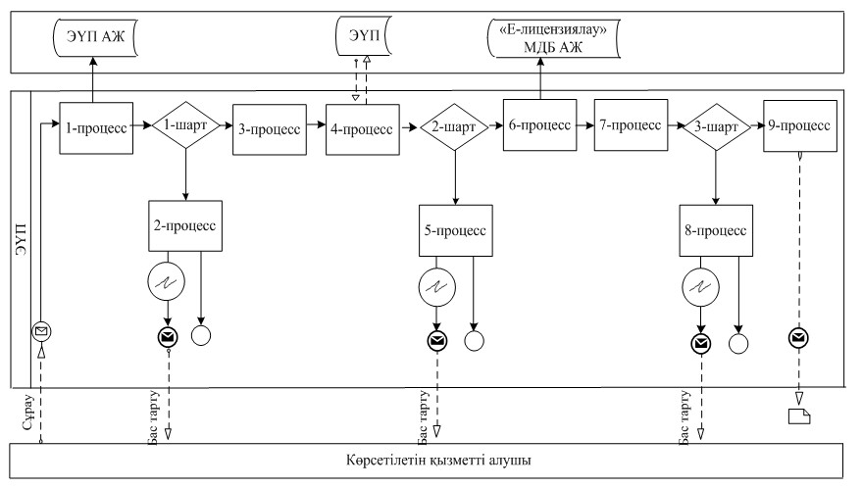

Шартты белгілер:
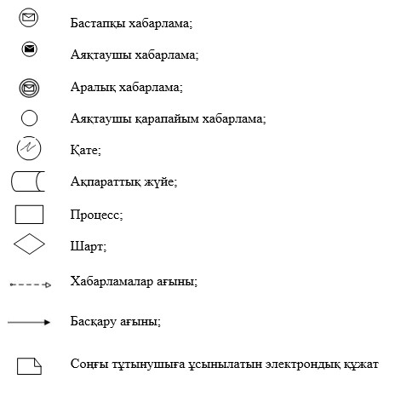

"ІІ, ІІІ және IV санаттардағы
объектілер үшін қоршаған
ортаға эмиссияға рұқсат беру"
мемлекеттік көрсетілетін
қызмет регламентіне
3-қосымша
"ІІ, ІІІ және IV санаттардағы объектілер үшін қоршаған ортаға
эмиссияға рұқсат беру" мемлекеттік қызмет көрсетудің
бизнес-процестерінің анықтамалығы
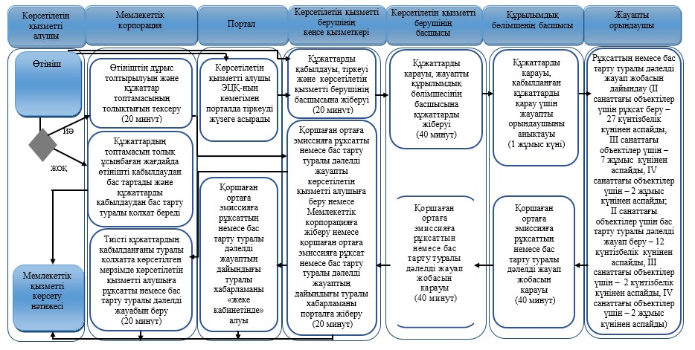

Шартты белгілер:
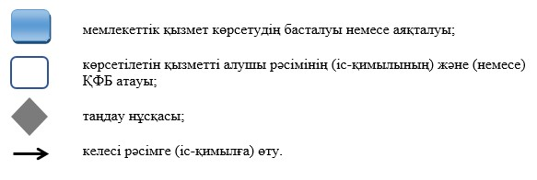

Павлодар облысы әкімдігінің
2017 жылғы "14" қарашадағы
№ 352/6 қаулысына
2-қосымша
Павлодар облысы әкімдігінің
2015 жылғы "22" мамырдағы
№ 145/5 қаулысымен
бекітілді
"II, III және IV санаттардағы объектілер үшін
мемлекеттік экологиялық сараптама қорытындысын беру"
мемлекеттік көрсетілетін қызмет регламенті
1-тарау. Жалпы ережелер
1. "II, III және IV санаттардағы объектілер үшін мемлекеттік экологиялық сараптама қорытындысын беру" мемлекеттік көрсетілетін қызметін (бұдан әрі – мемлекеттік көрсетілетін қызмет) "Павлодар облысының жер қойнауын пайдалану, қоршаған орта және су ресурстары басқармасы" мемлекеттік мекемесі (бұдан әрі – көрсетілетін қызметті беруші) көрсетеді.
Өтініштерді қабылдау және мемлекеттік қызмет көрсету нәтижелерін беру:
1) "Азаматтарға арналған үкімет" мемлекеттік корпорациясы" коммерциялық емес акционерлік қоғамы (бұдан әрі – Мемлекеттік корпорация);
2) көрсетілетін қызметті берушінің кеңсесі;
3) www.egov.kz "электрондық үкімет" веб-порталы (бұдан әрі – портал) арқылы жүзеге асырылады.
2. Мемлекеттік қызметті көрсету нысаны: электрондық және (немесе) қағаз түрінде.
3. Мемлекеттік қызметті көрсету нәтижесі – Қазақстан Республикасы Энергетика министрінің 2015 жылғы 23 сәуірдегі "Қоршаған ортаны қорғау саласындағы мемлекеттік көрсетілетін қызмет стандарттарын бекіту туралы" № 301 бұйрығымен бекітілген "II, III және IV санаттардағы объектілер үшін мемлекеттік экологиялық сараптама қорытындысын беру" мемлекеттік көрсетілетін қызмет стандартының (бұдан әрі - Стандарт) 1-қосымшасына сәйкес нысан бойынша "келісіледі/келісілмейді" деген тұжырыммен мемлекеттік экологиялық сараптама қорытындысы немесе Стандарттың 10-тармағында көзделген жағдайларда және негіздер бойынша мемлекеттік қызмет көрсетуден бас тарту туралы дәлелді жауап.
Мемлекеттік қызмет көрсету нәтижесін беру нысаны: электрондық және (немесе) қағаз түрінде.
Көрсетілетін қызметті алушы мемлекеттік көрсетілетін қызметті қағаз жеткізгіште алу үшін өтініш берген жағдайда, мемлекеттік қызмет көрсету нәтижесі электрондық форматта ресімделеді, қажет болған жағдайда қағазға басып шығарылады, көрсетілетін қызметті беруші уәкiлеттi тұлғасының мөрімен және қолымен расталады.
Порталда мемлекеттік қызмет көрсету нәтижесі көрсетілетін қызметті алушының "жеке кабинетіне" көрсетілетін қызметті берушінің уәкілетті тұлғасының электрондық цифрлық қолтаңбасымен (бұдан әрі – ЭЦҚ) қол қойылған электрондық құжат нысанында жіберіледі және сақталады.
2-тарау. Мемлекеттік қызмет көрсету процесінде көрсетілетін
қызметті берушінің құрылымдық бөлімшелерінің
(қызметкерлерінің) іс-қимыл тәртібін сипаттау
4. Мемлекеттік қызметті көрсету рәсімін (іс-қимылын) бастау үшін Стандарттың 9-тармағында көзделген құжаттар топтамасын қоса бере отырып, Стандарттың 2-қосымшасына сәйкес нысанда жазған өтінімі немесе ЭЦҚ-мен расталған электрондық құжат нысанындағы сұраныс негіз болып табылады.
Көрсетілетін қызметті беруші көрсетілетін қызметті алушының құжаттамаларын алғаннан бастап үш жұмыс күні аралығында ұсынылған құжаттардың толықтығын тексереді. Ұсынылған құжаттардың толық болмау және (немесе) жарамдылық мерзімі өткен құжаттарды анықталған жағдайда көрсетілетін қызметті беруші көрсетілген мерзімде өтінімді одан әрі қараудан бас тарту туралы жазбаша дәлелді жауапты береді.
5. Мемлекеттік қызметті көрсету процесінің құрамына жататын рәсімдер (іс-қимылдың) мазмұны:
1) келіп түскен құжаттарды көрсетілетін қызметті беруші кеңсесі қызметкерінің қабылдауы, тіркеуі және көрсетілетін қызметті беруші басшысының қарауына жіберуі – 20 (жиырма) минут;
2) көрсетілетін қызметті беруші басшысының бұрыштамасы бар құжаттарды жауапты құрылымдық бөлімшеге жіберу – 40 (қырық) минут;
3) қабылданған құжаттарды қарау үшін құрылымдық бөлімше басшысының жауапты орындаушыны анықтауы – 40 (қырық) минут;
4) жауапты орындаушының ұсынған құжаттардың толықтығын қарауы, сараптама жүргізу, мемлекеттік экологиялық сараптама қорытындысының немесе Стандарттың 10-тармағында көзделген жағдайларда және негіздер бойынша мемлекеттік қызмет көрсетуден бас тарту туралы дәлелді жауап жобасын дайындау және нәтижені құрылымдық бөлімше басшысының қарауына жіберу (ІІ санаттағы объектілер үшін мемлекеттік экологиялық сараптама қорытындысын беру – 27 (жиырма жеті) күнтізбелік күнінен аспайды, ІІІ және IV санаттардағы объектілер үшін – 7 (жеті) жұмыс күнінен аспайды, ІІ санаттағы объектілер үшін мемлекеттік экологиялық сараптама қорытындысын қайтадан беру кезінде – 7 (жеті) жұмыс күнінен аспайды, ІІІ және IV санаттардағы объектілер үшін – 2 (екі) жұмыс күнінен аспайды, бас тарту туралы дәлелді жауапты беру (алдын ала сараптама) – өтінімді тіркеу күнiнен бастап - 3 (үш) жұмыс күнінен аспайды);
5) құрылымдық бөлімше басшысының мемлекеттік экологиялық сараптама қорытындысын қарауы және қол қоюы – 40 (қырық) минут;
6) мемлекеттік қызметті көрсету нәтижесін көрсетілетін қызмет алушыға немесе Мемлекеттік корпорацияға жіберу немесе ЭЦҚ қойылған электрондық құжат нысаны түрінде көрсетілетін қызметті алушының "жеке кабинетіне" жіберу – 20 (жиырма) минут.
3-тарау. Мемлекеттік қызметті көрсету процесінде көрсетілетін
қызмет берушінің құрылымдық бөлімшелерінің
(қызметкерлерінің) өзара іс-қимыл тәртібін сипаттау
6. Мемлекеттік қызмет көрсету процесіне қатысатын көрсетілетін қызметті берушінің құрылымдық бөлімшелерінің (қызметкерлерінің) тізбесі:
1) кеңсенің қызметкері;
2) көрсетілетін қызметті берушінің басшысы;
3) құрылымдық бөлімшенің басшысы;
4) жауапты орындаушы.
7. Көрсетілетін қызметті берушінің құрылымдық бөлімшелері (қызметкерлері) арасындағы рәсімдер (іс-қимылдар) реттілігінің сипаттамасы осы регламенттің 1-қосымшасында көрсетілген.
4-тарау. Мемлекеттік қызмет көрсету процесінде
Мемлекеттік корпорациямен және (немесе) өзге де қызмет
берушілермен өзара іс-қимыл тәртібін, сондай-ақ
ақпараттық жүйелерді пайдалану тәртібін сипаттау
8. Мемлекеттік корпорацияға жүгіну тәртібінің сипаттау, көрсетілетін қызметті алушының сұрау салуын өңдеу ұзақтығы:
1) мемлекеттік қызметті алу үшін көрсетілетін қызметті алушы Мемлекеттік корпорацияға жүгінеді.
2) Мемлекеттік корпорацияның қызметкері өтініштердің дұрыс толтырылуын және құжаттар топтамасының толықтығын Стандарттың 9-тармағына сәйкестігін тексереді.
Көрсетілетін қызметті алушы құжаттардың топтамасын толық ұсынбаған жағдайда, Мемлекеттік корпорацияның қызметкері өтінішті қабылдаудан бас тартады және Стандарттың 3-қосымшасына сәйкес нысан бойынша құжаттарды қабылдаудан бас тарту туралы қолхат береді.
Өтініштер дұрыс толтырылғанда және құжаттардың топтамасы толық ұсынылған жағдайда, Мемлекеттік корпорацияның қызметкері көрсетілетін қызметті алушыға құжаттардың қабылданғаны туралы қолхатты береді.
3) Құжаттарды қабылдау кезінде Мемлекеттік корпорацияның қызметкері құжаттардың электрондық түрдегі көшірмелерін жасайды, содан кейін түпнұсқаларын көрсетілетін қызметті алушыға қайтарады.
Көрсетілетін қызметті алушыға қызмет көрсетудің рұқсат етілген ең ұзақ уақыты – 20 (жиырма) минут.
4) Көрсетілетін қызметті беруші мемлекеттік экологиялық сараптама қорытындысын (немесе өтінішті одан әрі қараудан бас тарту туралы дәлелді жауабын) дайындайды және оны Мемлекеттік корпорацияға жібереді (ІІ санаттағы объектілер үшін мемлекеттік экологиялық сараптама қорытындысын беру – өтінімді тіркеу күнiнен бастап 1 (бір) айдан аспайды, ІІІ және IV санаттардағы объектілер үшін – өтінімді тіркеу күнiнен бастап 10 (он) жұмыс күнінен аспайды, ІІ санаттағы объектілер үшін мемлекеттік экологиялық сараптама қорытындысын қайтадан беру кезінде – өтінімді тіркеу күнiнен бастап 10 (он) жұмыс күнінен аспайды, ІІІ және IV санаттардағы объектілер үшін – өтінімді тіркеу күнiнен бастап 5 (бес) жұмыс күнінен аспайды, өтінішті одан әрі қараудан бас тарту туралы дәлелді жауапты беру (алдын ала сараптама) – өтінімді тіркеу күнiнен бастап 3 (үш) жұмыс күнінен аспайды).
5) Мемлекеттік корпорацияның қызметкері көрсетілетін қызметті алушыға (немесе нотариалды расталған сенімхат бойынша оның өкіліне) жеке басты куәландыратын құжатты (немесе нотариалды расталған сенімхат бойынша оның өкілімен сенімхатты) ұсынған жағдайда, қолхат негізінде мемлекеттік қызметті көрсету нәтижесін береді.
9. Мемлекеттік қызметті Мемлекеттік корпорация арқылы алу тәртібі, Мемлекеттік корпорация үшін біріктірілген ақпараттық жүйесінде (бұдан әрі – Мемлекеттік корпорация БАЖ) Мемлекеттік корпорация қызметкерлерінің көрсетілетін қызметті алушының сұранысын тіркеу және өңдеу кезіндегі әрекеті:
1) 1-процесс – қызмет көрсету үшін Мемлекеттік корпорация операторының Мемлекеттік корпорация БАЖ-да логин мен парольді енгізуі (авторизациялау процесі);
2) 2-процесс – Мемлекеттік корпорация операторының осы регламентте көрсетілген қызметті таңдауы, қызмет көрсету үшін сұрау салу нысанын экранға шығаруы және Мемлекеттік корпорация операторының көрсетілетін қызметті алушы деректерін, сондай-ақ көрсетілетін қызметті алушы уәкілінің сенімхаты бойынша деректерін (нотариус куәландырған сенімхаты болған кезде) енгізуі (сенімхатты өзгеше куәландыру кезінде – сенімхаттың деректері толтырылмайды);
3) 3-процесс – "электрондық-үкімет" шлюзі (бұдан әрі – ЭҮШ) арқылы "Жеке тұлғалар" мемлекеттік деректер базасына/"Заңды тұлғалар" мемлекеттік деректер базасына (бұдан әрі – ЖТ МДБ/ЗТ МДБ) көрсетілетін қызметті алушы деректері туралы, сондай-ақ бірыңғай нотариалдық ақпараттық жүйесіне (бұдан әрі – БНАЖ) көрсетілетін қызметті алушы уәкілінің сенімхат деректері туралы сұрау салуды жолдау;
4) 1-шарт – ЖТ МДБ/ЗТ МДБ-да көрсетілетін қызметті алушы деректерінің, БНАЖ-да сенімхат деректерінің болуын тексеру;
5) 4-процесс – ЖТ МДБ/ЗТ МДБ-да көрсетілетін қызметті алушы деректерінің, БНАЖ-да сенімхат деректерінің болмауына байланысты деректерді алу мүмкін еместігі туралы хабарламаны қалыптастыру;
6) 5-процесс – Мемлекеттік корпорация операторының сұрау салу нысанын құжаттардың қағаз нысанында болуы туралы белгілеу бөлігінде толтыруы және көрсетілетін қызметті алушы ұсынған құжаттарды сканерлеуі, оларды сұрау салу нысанына бекітуі және қызмет көрсету үшін сұрау салудың толтырылған нысанын (енгізілген деректерді) ЭЦҚ арқылы куәландыруы;
7) 6-процесс – ЭҮП арқылы "Е-лицензиялау" мемлекеттік деректер базасы" ақпараттық жүйесіне (бұдан әрі – "Е-лицензиялау" МДБ АЖ) Мемлекеттік корпорация операторының ЭЦҚ-мен куәландырылған (қол қойылған) электрондық құжатты (қызметті алушының сұрауын) жолдауы;
8) 7-процесс – "Е-лицензиялау" МДҚ АЖ-да электрондық құжатты тіркеу;
9) 2-шарт – көрсетілетін қызметті берушінің Стандартта көрсетілген қоса берілген көрсетілетін қызметті алушы құжаттарының қызмет көрсету негіздеріне сәйкестігін тексеруі (өңдеуі);
10) 8-процесс – "Е-лицензиялау" МДҚ АЖ-да көрсетілетін қызметті алушының құжаттарында бұзушылықтардың болуына байланысты сұратылған қызметті көрсетуден бас тарту туралы хабарламаны қалыптастыру;
11) 9-процесс – көрсетілетін қызметті алушының Мемлекеттік корпорацияның операторы арқылы "Е-лицензиялау" МДБ АЖ қалыптастырған қызмет нәтижесін алуы.
10. Мемлекеттік қызмет портал арқылы көрсетілген кезде көрсетілетін қызметті беруші мен көрсетілетін қызметті алушының жүгіну тәртібі мен рәсімдер (іс-қимылдар) реттілігін сипаттау:
1) көрсетілетін қызметті алушы компьютерінің интернет-браузерінде сақталған өзінің ЭЦҚ тіркеу куәлігінің көмегімен порталда тіркеуді жүзеге асырады (порталда тіркелмеген қызметті алушы үшін жүзеге асырылады);
2) 1-процесс – көрсетілетін қызметті алушының ЭЦҚ тіркеу куәлігін компьютерінің интернет-браузеріне бекітуі, мемлекеттік қызметті алу үшін көрсетілетін қызметті алушының порталда парольді енгізуі (авторизациялау процесі);
3) 1-шарт – жеке сәйкестендіру нөмірі/ бизнес сәйкестендіру нөмірі (бұдан әрі – ЖСН/БСН) және пароль арқылы тіркелген көрсетілетін қызметті алушы туралы деректердің дұрыстығын порталда тексеру;
4) 2-процесс – көрсетілетін қызметті алушының деректерінде бұзушылықтардың болуына байланысты порталда авторизациялаудан бас тарту туралы хабарламаны қалыптастыру;
5) 3-процесс – осы регламентте көрсетілген көрсетілетін қызметті алушының қызметті таңдауы, экранға қызмет көрсету үшін сұрау салу нысанын шығару және оның құрылымы мен форматтық талаптарын ескере отырып, сұрау салу нысанына қажетті құжаттардың көшірмелерін электрондық түрде бекіте отырып, көрсетілетін қызметті алушының нысанды толтыруы (деректерді енгізуі);
6) 4-процесс – көрсетілетін қызметті алушының сұрауды куәландыру (қол қою) үшін ЭЦҚ тіркеу куәлігін таңдауы;
7) 2-шарт – порталда ЭЦҚ тіркеу куәлігінің әрекет ету мерзімін және қайтарып алынған (күші жойылған) тіркеу куәліктерінің тізімде болмауын, сондай-ақ сұрау салудағы көрсетілген ЖСН/БСН және ЭЦҚ тіркеу куәлігінде көрсетілген ЖСН/БСН арасындағы сәйкестендіру деректерінің сәйкес келуін тексеру;
8) 5-процесс – көрсетілетін қызметті алушының ЭЦҚ түпнұсқалығының расталмауына байланысты сұрау салынатын қызметтен бас тарту туралы хабарламаны қалыптастыру;
9) 6-процесс – көрсетілетін қызметті алушының ЭЦҚ көмегімен қызмет көрсетуге сұрау салудың толтырылған нысанын (енгізілген деректерді) растауы (қол қоюы);
10) 7-процесс – "Е-лицензиялау" МДБ АЖ-да электрондық құжатты (көрсетілетін қызметті алушының сұрау салуын) тіркеу;
11) 3-шарт – көрсетілетін қызмет берушінің Стандартта көрсетілген, қоса берілген көрсетілетін қызметті алушы құжаттарының қызмет көрсету негіздеріне сәйкестігін тексеруі (өңдеуі);
12) 8-процесс – көрсетілетін қызметті алушының құжаттарында бұзушылықтардың болуына байланысты сұрау салынған қызметті көрсетуден бас тарту туралы хабарламаны қалыптастыру;
13) 9-процесс – көрсетілетін қызметті алушының "Е-лицензиялау" МДБ АЖ қалыптастырылған электрондық мемлекеттік қызмет нәтижесін алуы. Электрондық құжат көрсетілетін қызмет берушінің уәкілетті тұлғасының ЭЦҚ-сын пайдаланумен қалыптастырылады.
Портал арқылы мемлекеттік қызметті көрсетуге қатысты ақпараттық жүйелердің функционалдық өзара іс-қимылының диаграммасы осы регламенттің 2-қосымшасында келтірілген.
11. Мемлекеттік қызмет көрсетілетін қызметті беруші арқылы көрсетілген кезде көрсетілетін қызметті беруші мен көрсетілетін қызметті алушының жүгіну тәртібі мен рәсімдер (іс-қимылдар) реттілігін сипаттау:
1) 1-процесс – мемлекеттік қызмет көрсету үшін көрсетілетін қызметті беруші қызметкерінің "Е-лицензиялау" МДБ АЖ-да логин мен парольді енгізуі (авторизациялау процесі);
2) 1-шарт – логин және пароль арқылы "Е-лицензиялау" МДБ АЖ-да көрсетілетін қызметті берушінің тіркелген қызметкері туралы деректердің түпнұсқалығын тексеру;
3) 2-процесс – көрсетілетін қызметті беруші қызметкерінің деректерінде бұзушылықтардың болуына байланысты "Е-лицензиялау" МДБ АЖ-да авторизациялаудан бас тарту туралы хабарламаны қалыптастыру;
4) 3-процесс – көрсетілетін қызметті беруші қызметкерінің осы регламентте көрсетілген қызметті таңдауы, қызмет көрсету үшін сұрау салу нысанын экранға шығаруы және көрсетілетін қызметті беруші қызметкерінің көрсетілетін қызметті алушының деректерін енгізуі;
5) 4-процесс – ЖТ МДБ/ЗТ МДБ-ға ЭҮШ арқылы көрсетілетін қызметті алушының деректері туралы сұрау салуды жолдау;
6) 2-шарт – ЖТ МДБ/ЗТ МДБ-да көрсетілетін қызметті алушы деректерінің болуын тексеру;
7) 5-процесс – ЖТ МДБ/ЗТ МДБ-да көрсетілетін қызметті алушы деректерінің болмауына байланысты деректерді алу мүмкін еместігі туралы хабарламаны қалыптастыру;
8) 6-процесс – сұрау салу нысанын құжаттардың қағаз нысанында болуын белгілеу бөлігінде толтыру, көрсетілетін қызметті беруші қызметкерінің көрсетілетін қызметті алушы ұсынған қажетті құжаттарды сканерлеуі және оларды сұрау салу нысанына бекітуі;
9) 7-процесс – "Е-лицензиялау" МДБ АЖ-да сұрау салуды тіркеу және "Е-лицензиялау" МДБ АЖ-да қызметті өңдеу;
10) 3-шарт – көрсетілетін қызметті берушінің Стандартта көрсетілген, қоса берілген көрсетілетін қызметті алушы құжаттарының қызмет көрсету негіздеріне сәйкестігін тексеруі (өңдеуі);
11) 8-процесс – көрсетілетін қызметті алушының құжаттарында бұзушылықтардың болуына байланысты сұратылған қызметті көрсетуден бас тарту туралы хабарламаны қалыптастыру;
12) 9-процесс – көрсетілетін қызметті алушының "Е-лицензиялау" МДБ АЖ қалыптастырылған қызмет нәтижесін алуы. Электрондық құжат көрсетілетін қызмет берушінің уәкілетті тұлғасының ЭЦҚ-сын пайдаланумен қалыптастырылады.
12. Мемлекеттік қызмет көрсету процесінде рәсімдердің (іс-қимылдардың) реттілігін, көрсетілетін қызметті берушінің толық сипаттамасы құрылымдық бөлімшелерінің (қызметкерлерінің) өзара іс-қимылдарының, сонымен қатар өзге көрсетілген қызмет берушілермен Мемлекеттік корпорациямен өзара іс-қимыл тәртібінің және мемлекеттік қызмет көрсету процесінде ақпараттық жүйелерді қолдану тәртібінің сипаттамасы осы регламенттің 3-қосымшасына сәйкес мемлекеттік қызмет көрсетудің бизнес-процестерінің анықтамалығында көрсетілген.
"II, III және IV санаттардағы
объектілер үшін мемлекеттік
экологиялық сараптама
қорытындысын беру"
мемлекеттік көрсетілетін
қызмет регламентіне
1-қосымша
Мемлекеттік қызмет көрсету процесінде көрсетілетін
қызметті берушінің құрылымдық бөлімшелерінің
(қызметкерлерінің) өзара іс-қимыл тәртібін сипаттау
Іс-қимылдың (жұмыс барысының, ағымының) № | 1 | 2 | 3 | 4 | 5 | 6
Құрылымдық  бөлімшенің (қызметкердің) атауы | Кеңсе қызметкері | Көрсетілетін қызметті берушінің басшысы | Құрылымдық бөлімшенің басшысы | Жауапты орындаушы | Құрылымдық бөлімшенің басшысы | Кеңсе қызметкері
Іс-қимылдың (процестің рәсімнің, операцияның) атауы және сипаттамасы | Құжаттарды қабылдау, өтінішті тіркеу, құжаттарды көрсетілетін қызметті беруші басшысына жіберу | Жауапты құрылымдық бөлімшені анықтау, бұрыштама қою | Қабылданған құжаттарды қарау үшін жауапты орындаушыны анықтау | Ұсынылған құжаттардың толықтығын қарау, сараптама жүргізу, мемлекеттік экологиялық сараптама қорытындысының немесе өтінішті одан әрі қараудан бас тарту туралы дәлелді жауап жобасын дайындау | Мемлекеттік экологиялық сараптама қорытындысының немесе өтінішті одан әрі қараудан бас тарту туралы дәлелді жауап жобасын қарау | Мемлекеттік эколо гиялық сараптама қорытындысын немесе өтінішті одан әрі қараудан бас тарту туралы дәлелді жауабын беру, Мемлекеттік корпорацияға жіберу немесе көрсетілетін қыз метті алушының "жеке кабинетіне" жіберу
Аяқталу нысаны (деректер, құжат ұйымдастыру-өкімдік шешім) | Өтініштің көшірмесінде оның тіркелгені туралы белгі | Бұрыштама | Бұрыштама | Мемлекеттік экологиялық сараптама қорытындысының немесе өтінішті одан әрі қараудан бас тарту туралы дәлелді жауап жобасы | Мемлекеттік экологиялық сараптама қорытындысы немесе өтінішті одан әрі қараудан бас тарту туралы дәлелді жауап | Мемлекеттік экологиялық сараптама қорытындысын немесе өтінішті одан әрі қараудан бас тарту туралы дәлелді жауап беру
Орындау мерзімдері | 20 (жиырма) минут | 40 (қырық) минут | 1 (бір) жұмыс күні ішінде | ІІ санаттағы объектілер үшін мемлекеттік экологиялық сараптама қорытындысын беру – 27 (жиырма жеті) күнтізбелік күнінен аспайды, ІІІ және IV санаттардағы объектілер үшін – 7 (жеті) жұмыс күнінен аспайды, ІІ санаттағы объектілер үшін мемлекеттік экологиялық сараптама қорытындысын қайтадан беру кезінде – 7 (жеті) жұмыс күнінен аспайды, ІІІ және IV санаттардағы объектілер үшін – 2 (екі) жұмыс күнінен аспайды, өтінішті одан әрі қараудан бас тарту туралы дәлелді жауапты беру (алдын ала сараптама) – өтінімді тіркеу күнiнен бастап 3 (үш) жұмыс күнінен аспайды | 40 (қырық) минут | 20 (жиырма) минут
 | 1 (бір) жұмыс күні ішінде |  |  |  | 1 (бір) жұмыс күні ішінде
 | ІІ санаттағы объектілер үшін мемлекеттік эколо-гиялық сараптама қорытындысын беру – 1 (бір) айдан аспайды, ІІІ және IV санаттардағы объектілер үшін – 10 (он) жұмыс күнінен аспайды; ІІ санаттағы объектілер үшін мемлекеттік экологиялық сараптама қорытындысын қайтадан беру – 10 (он) жұмыс күнінен аспайды, ІІІ және IV санаттардағы объектілер үшін – 5 (бес) жұмыс күнінен аспайды
"II, III және IV санаттардағы
объектілер үшін мемлекеттік
экологиялық сараптама
қорытындысын беру"
мемлекеттік көрсетілетін
қызмет регламентіне
2-қосымша
Портал арқылы мемлекеттік қызмет көрсету кезінде ақпараттық
жүйелердің функционалдық өзара іс-қимылдың диаграммасы
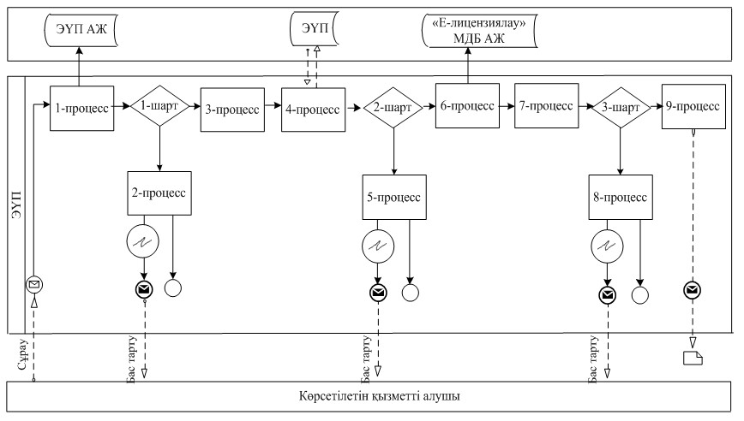

Шартты белгілер:
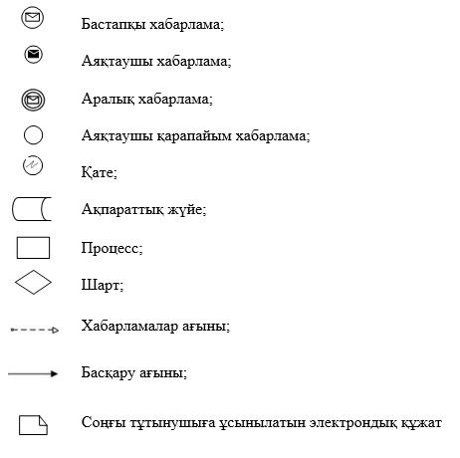

"II, III және IV санаттардағы
объектілер үшін мемлекеттік
экологиялық сараптама
қорытындысын беру"
мемлекеттік көрсетілетін
қызмет регламентіне
3-қосымша
"II, III және IV санаттардағы объектілер үшін мемлекеттік
экологиялық сараптама қорытындысын беру" мемлекеттік
қызмет көрсетудің бизнес-процестерінің анықтамалығы
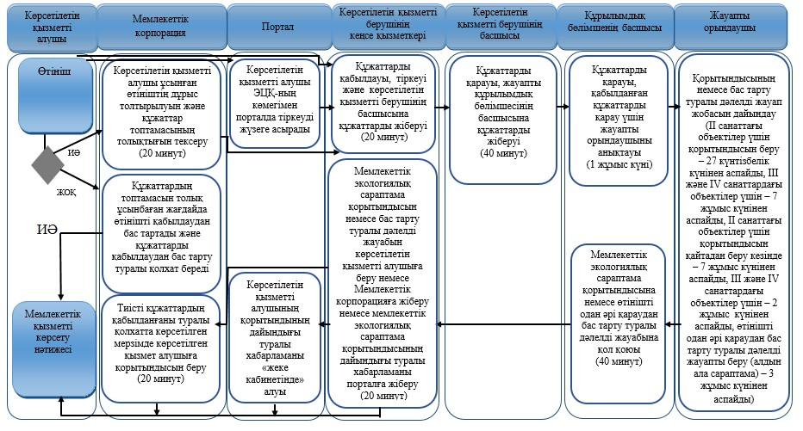

Шартты белгілер:

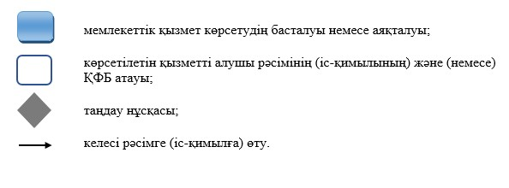

© 2012. РГП на ПХВ «Институт законодательства и правовой информации Республики Казахстан» Министерства юстиции Республики Казахстан

